Do školního sešitu napsat nové učivo, ke kontrole do 6.4.2020 poslat kruhový diagram – pokud zvládnete, výpočet relativní četnosti a příklady na úpravu na součin pomocí vzorců. Další učivo a úkoly přidám na web v úterý 14.4.,protože příští týden máme Velikonoce.
ZÁKLADY STATISTIKY
Základní statistické pojmy, četnost
Učebnice strana 113 - 120
Statistický soubor – je tvořený množinou prvků, které se nazývají statistické jednotky.
Př. Statistický soubor je množina všech diváků na stadionu, statistickou jednotkou je každý přítomný divák.
Počet prvků statistického souboru se nazývá rozsah souboru. Označujeme ho n.
U statistických jednotek se zkoumá jejich dané vlastnosti – statistické znaky.
- Kvantitativní znak (věk, hmotnost, výška) – lze vyjádřit číslem
- Kvalitativní znak (pohlaví, rodinný stav, občanství) – nelze vyjádřit číslem
Počet znaků statistického souboru, které mají tutéž hodnotu znaku (představují tentýž statistický údaj), se nazývá četnost.
Relativní četnost – podíl četnosti a rozsahu statistického souboru.
$$relativní četnost= \frac{četnost}{rozsah statistického souboru}*100\%$$
Př. Ve třídě 8.A psali písemku z matematiky. Učitel zpracoval výsledky její klasifikace do tabulky četnosti: (relativní četnost v tabulce dopočítáme podle výše uvedeného vzorce, že četnost vydělíme celkovým počtem žáků (rozsahem souboru) a vynásobíme 100.
Známka | 1 | 2 | 3 | 4 | 5
Počet (četnost) | 4 | 7 | 12 | 3 | 2
Relativní četnost | $$\frac{4}{28}*100\%=14,3\%$$ | $$\frac{7}{28}*100\%=25\%$$ | 42,9 % | 10,7% | 7,1%

Statistický soubor: třída 8.A
rozsah souboru: 28 (sečteme četnosti a tím získáme, kolik dal učitel známek, kolik je ve třídě žáků)
Statistická jednotka: žák
statistický znak: známka z písemky

Četnost nebo relativní četnost znázorňujeme graficky – využíváme diagramy (sloupcový, bodový, úsečkový, kruhový, obdélníkový apod.).

Do sešitu si narýsujte následující diagramy(stále vycházíme z výše uvedeného příkladu): bodový, ten asi nemusím komentovat, obdélníkový – na postup se podívejte do učebnice str.118 – já jsem zvolila, že jeden žák bude „odpovídat“ 0,5cm, takže celková délka obdélníku je 0,5 cm * 28 žáků = 14cm. Šířku obdélníku si zvolíte libovolně. A teď tento velký obdélník rozdělíme do menších obdélníků podle četnosti známek, tj. 4 žáci měli jedničku (4*0,5cm = 2cm), takže příslušný obdélníček bude dlouhý 2cm, 7 žáků mělo dvojku (7*0,5cm = 3,5cm), takže pro „dvojkaře“ bude obdélníček dlouhý 3,5cm atd.
Kruhový diagram – opět je návod v učebnici na straně 119. Pokusím se postup popsat vlastními slovy, pokud byste to nepochopili, tak tento diagram vynechejte. Do kruhového diagramu znázorňujeme relativní četnost, kterou jsme si již vypočítaly. Protože kruh představuje 100% a my víme, že ke kružnicovému oblouku celého kruhu přísluší úhel 360° (když se otočíme jednou do kolečka, tak se otočíme o 360°), vypočítáme, jaký úhel představuje 1%. (360°: 100 = 3,6°). Poté dopočítáme příslušné úhly k našim procentům z tabulky.(př. 14,3%....14,3*3,6° = 51,48°, 25%.....25*3,6°= 90°atd.) Nyní příslušné úhly znázorníme do grafu. Já jsem začala se znázorněním dvojek – protože to odpovídá 90° a my víme, že 90° znázorníme jako dva poloměry, které jsou na sebe kolmé. Potom jsem postupovala dále – trojky 154° - ryska úhloměru vždy leží na středu kružnice, úhloměr jsem si položila tak, aby nula na stupnici mi ležela na poloměru, u kterého jsem vyznačila na boku jednu tečku a po stupnici odpočítala 154°, udělala značku a poté spojila s příslušným poloměrem. Čtyřky – 39°, opět ryska leží na středu kružnice, úhloměr jsem si položila tak, aby nula na stupnici úhloměru mi ležela na poloměru, u kterého jsem vyznačila na boku dvě tečky (ano je to ten poloměr, který jsme si v předchozím kroku vyznačili jako hranice 154°) a po stupnici jsem odpočítala 39° a nakonec jsem vyznačila pětky – 26°, ryska úhloměru leží na středu kružnice a nula na stupnici leží na poloměru, který je vyznačen třemi tečkami, vyznačíme 26°. Zbývající část diagramu jsou jedničky. Níže posílám video ve slovenštině, kde je trošku nějaký postup….
https://www.youtube.com/watch?v=AmfHHUdG33o

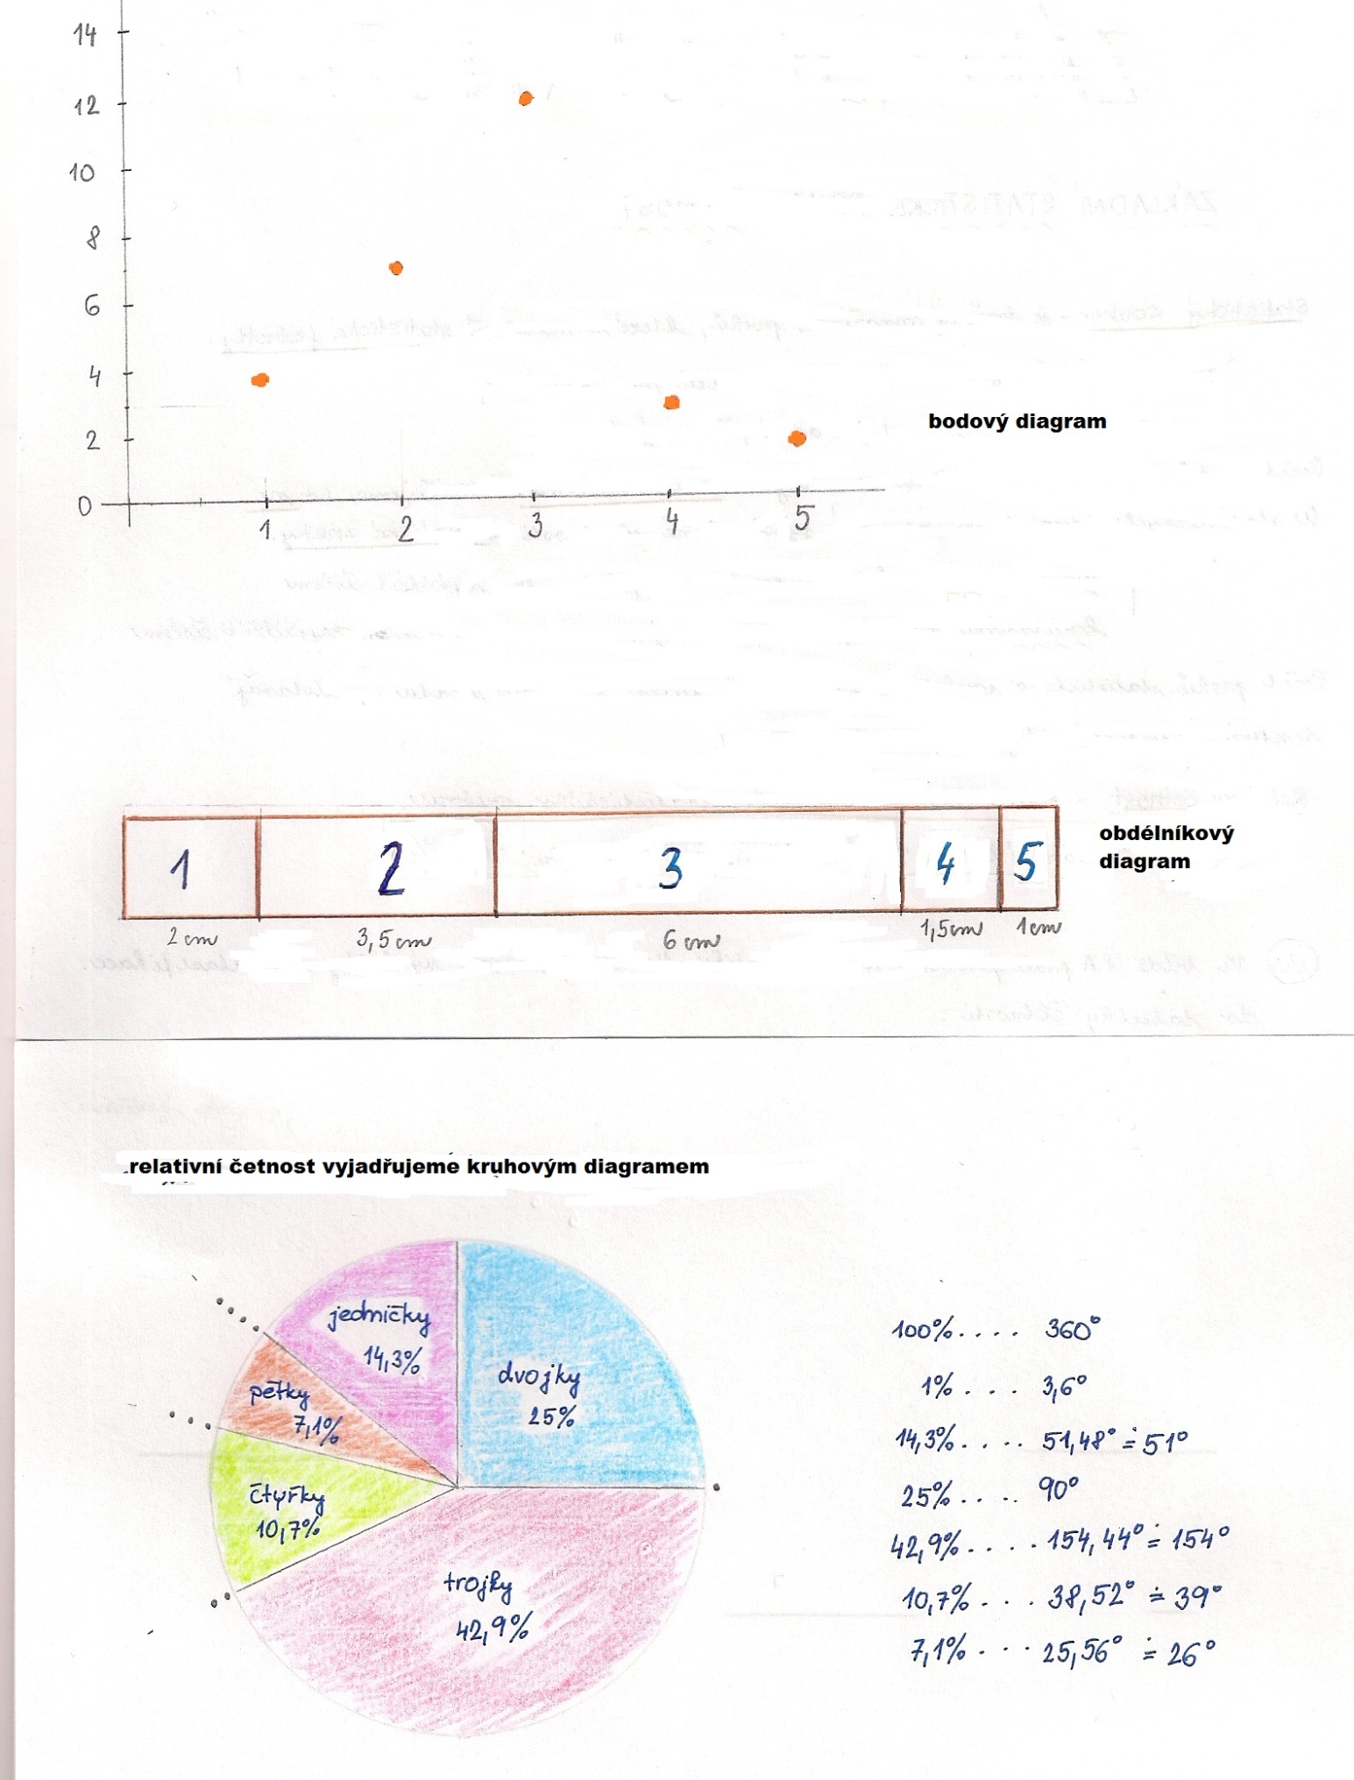

Př. V tabulce jsou výsledky kontrolní práce z matematiky pro jednotlivé třídy 8. ročníku. Doplň do tabulky relativní četnosti (v %). Relativní četnost vypočítáme tak, že četnost vydělíme příslušným počtem žáků a vynásobíme 100. Takže si musíte nejdříve vypočítat podle známek, kolik žáků je v jednotlivých třídách.
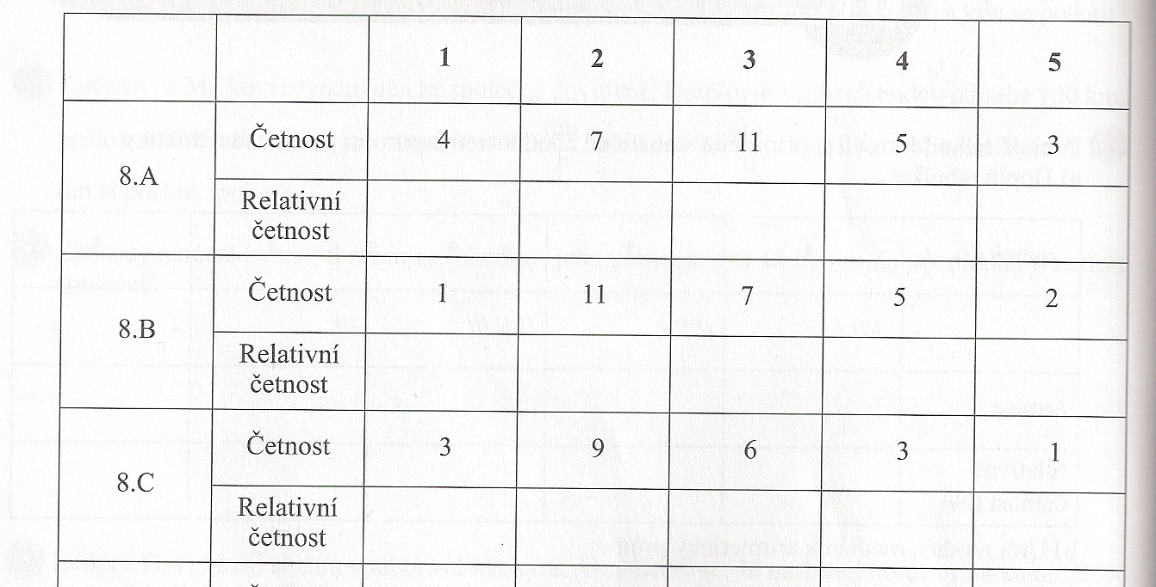
Př. Pomocí vzorců rozlož na součin:
Opakování učiva, rozložit na součin můžeme buď vytýkáním před závorku (to co mají společné) a pokud to nelze, tak právě pomocí vzorců.
Všechny příklady jsou na vzorce, není zde žádný „chyták“. Takže pokud máte trojčlen, rozložíte na součin pomocí vzorce (a-b)² nebo (a+b)², tzn. odmovníme první člen, odmocníme druhý člen a znaménko v závorce se řídí podle znaménka u druhého (prostředního) členu.
Znovu odkazuji na video:
https://www.youtube.com/watch?v=H53OmzQGC2Q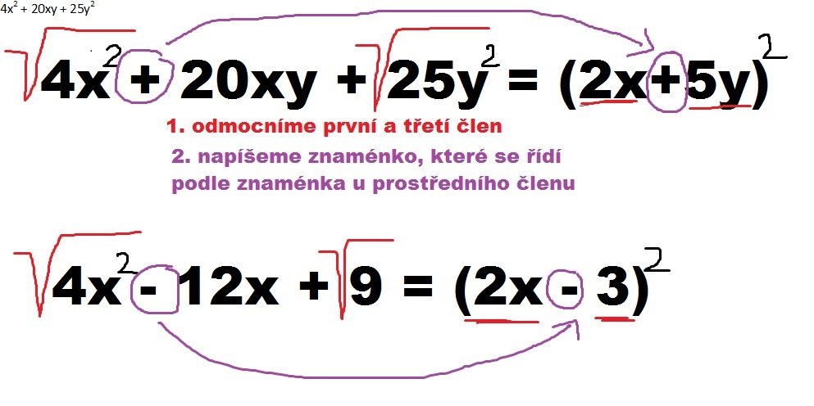

4x² + 20xy + 25y² =
4x² – 12x + 9 =
a² + 4ab + 4b² =
25x² + 10xy + y² =
4m² + 12mn + 9n² =
16x² + 24xy + 9y² =
9a² – 6ab + b² =
1 – 2z + z² =
1 + 4y + 4y² =
49u² -14u + 1 =

Pokud máme rozložit dvojčlen podle vzorce na součin, odmocníme první a druhý člen a postupně do závorek napíšeme jednou plus, po druhé mínus.

t² – 100 =
4x² – 25y² =
1 – r²s² =
121u² – 144v² =
0,16r² – 0,01 =
0,09a⁴ – b²c² =
9m²n² – 1 =
81a²b² – 64c⁶d⁸ =
49 – 9r² =
X² – 0,36x²y²z² =

